Всем известно, что детки любят играть с песком, но это им позволяет лишь летний период. А играть и рисовать манной крупой можно круглый год.  Занятия с крупой влияют на тактильное восприятие малышей. Во время игр с манкой ребятишки используют ладонь, пальцы, тыльную сторону ладони руки, рисуют различные узоры, линии, фигуры.  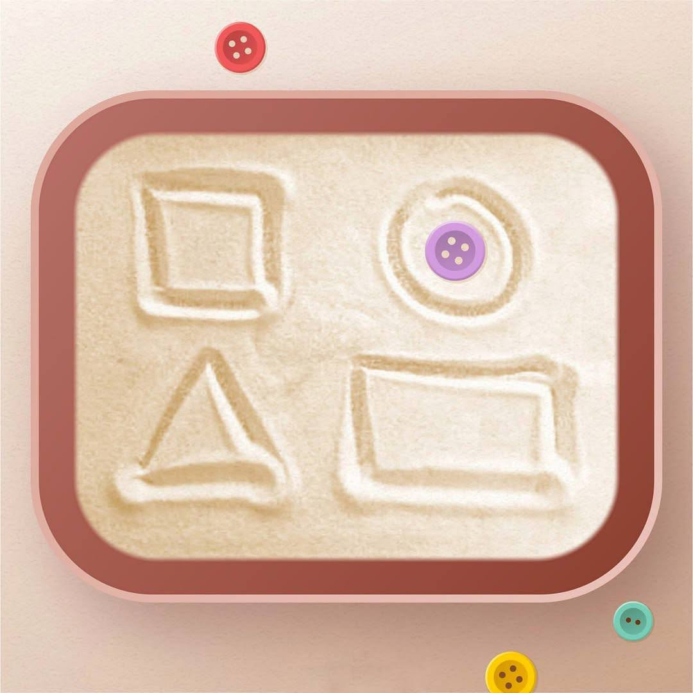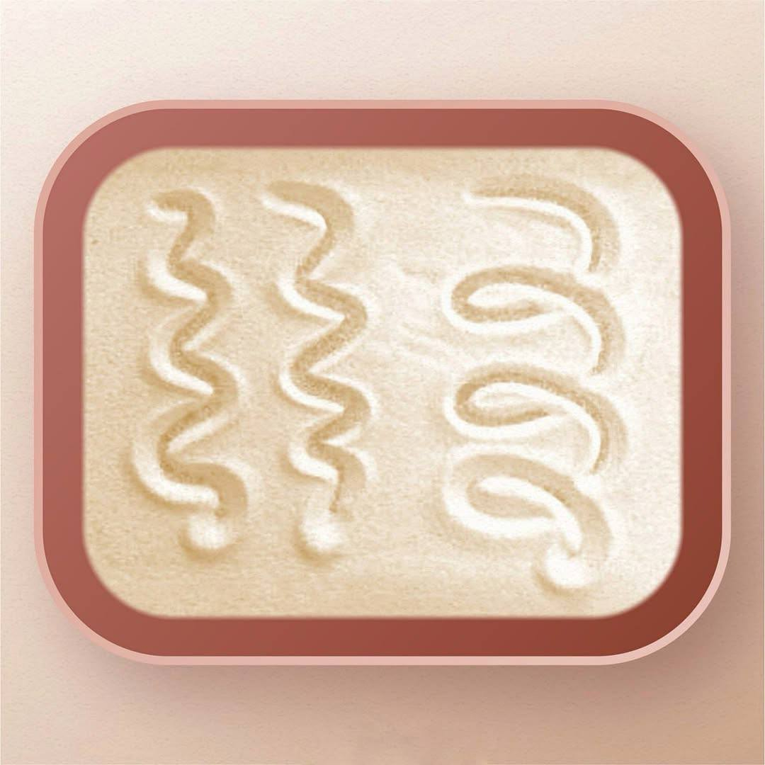  Рисование манкой является достаточно увлекательным занятием приносящим детям удовольствие. Данный вид рисования прост в выполнении, а самое главное, он полезен для детей, так как развивает мелкую моторику, а если развивается моторика у ребенка, то и развивается фантазия, воображение, мышление, память и координация его движения.  Не стоит забывать, что нетрадиционное рисование ещё больше помогает малышу раскрываться и развиваться. Он проявляет фантазию, у него открывается творческое мышление.  ъ  Для работы понадобятся:   поднос (однотонный или цветной);   так же можно использовать коробку среднего размера с ровным дном;   манная крупа;   хорошее настроение.  3. Цветное рисование.  Для этого нужно окрасить манную крупу в разные цвета.   возьмите грифель от цветных карандашей, раскрошите его, потрите на бумаге, а затем насыпьте туда манку и мешайте до тех пор, пока она не станет другого цвета;   раскрошите мелки и смешайте их с манкой, получатся нежные оттенки;   обжарьте манку на сковороде, пока она не изменит цвет;   окрасить манную крупу можно зеленкой, йодом, гуашью, но, не добавляя много воды, чтобы не получилась каша.  Вы можете распечатать рисунок или изобразить что-то несложное самостоятельно. Сначала обратите внимание на мелкие детали картины. С них начинать лучше всего. Промажьте контуры клеем, а потом посыпайте их окрашенной крупой. Затем переходите к более крупным деталям.  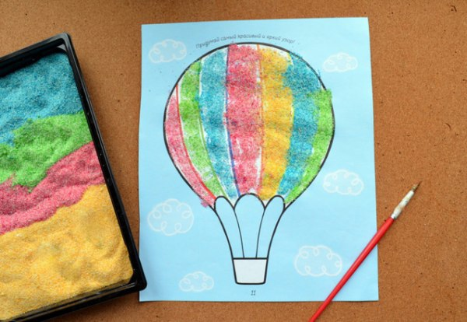  4. Рисование красками по манной крупе.  Выбираем сюжет будущего рисунка. Нанесём на картон кистью слой клея. Пока клей не высох, насыпаем сверху густой слой манной крупы равномерным слоем. После этого, нужно дать просохнуть картине. Высохший лист нужно легко встряхнуть, чтобы не приклеенные крупинки осыпались. Теперь лист готов к покраске. Из красок идеально подходит гуашь, а не акварель. Каждую деталь раскрашивайте своим цветом. | Несколько советов:   поднос можно прикрепить к детскому столику на двухсторонний скотч и играть в свободном доступе. Высыпаем манку слоем в 5 мм на поднос и начинаем играть.   предварительно можно подстелить клеенку, чтобы минимизировать процесс уборки после рисования.  Как же можно играть?   для начала пусть ребенок потрогает манку, возьмет в кулачок;   используем ситечко - сеем из одной посуды в другую;   используем совочки или ложечки, формочки — насыпаем, пересыпаем.   используем грабельки — рисуем огород и делаем грядки, а потом сажаем горох, фасоль;   используем обычную кисточку – метем манку;   используем мелкие игрушки, зверушки, машинки - показываем, вот машинка проехала, какой след оставила; вот лошадка проскакала, какой след оставила;   ищем маленькие игрушки, картинки, пуговицы закопанные в крупу;   рисуем елочку и украшаем ее крупными бусинами, цветными камушками;   делаем картонный домик из бумаги и сыпем на него крупу щепоткой (идет снежок).  После ознакомительного этапа можно начинать рисовать.  Существует несколько способов рисования:  1. Рисование на подносе.  Покажите ребёнку, как можно оставлять отпечатки пальчиков и ладошек. Затем возьмите небольшую фигурку или предмет. С ними тоже можно оставлять отпечатки и получаются уже рисунки. Маленький массажный мячик оставляет  Однако помните, что фактура перед вами неровная, поэтому не ждите особых чудес. У вас получится мокрый эффект. Когда рисунок готов, пусть хорошо высохнет. Чтобы картина послужила как можно дольше, обрызгайте её лаком для волос.  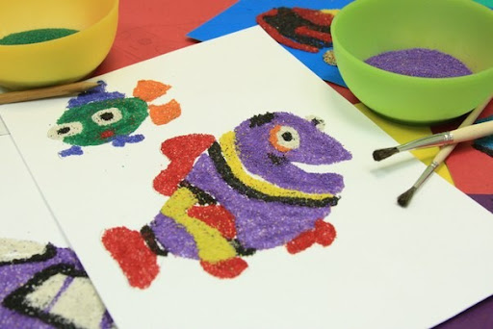  Фантазируйте и старайтесь заинтересовать ребенка и ни в коем случае его не заставляйте. Главное, чтобы ему понравилось заниматься, и появился интерес!  Материал подготовила: Пасменко Т.Д.  педагог-психолог высшей квалификационной категории МБДОУ № 62 «Улыбка». | очень красивые следы. Возьмите с детьми по вилке и рисуйте вместе дорожки. Пальчиком проводите горизонтальные или вертикальные линии. Можно изобразить солнышко, домик, облачко, цветочек, бабочку и многое другое. Всё зависит от возраста и фантазии ребенка.  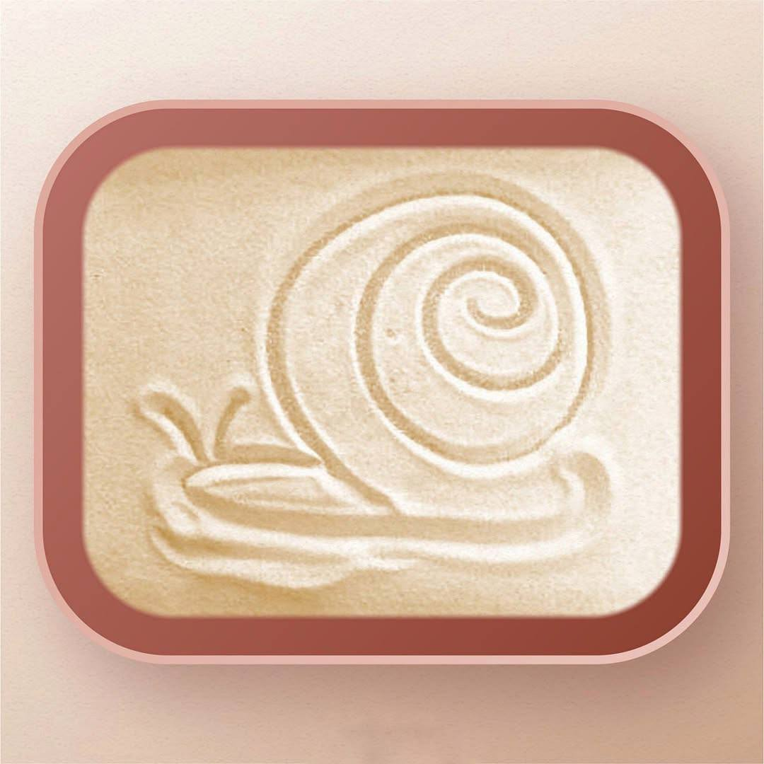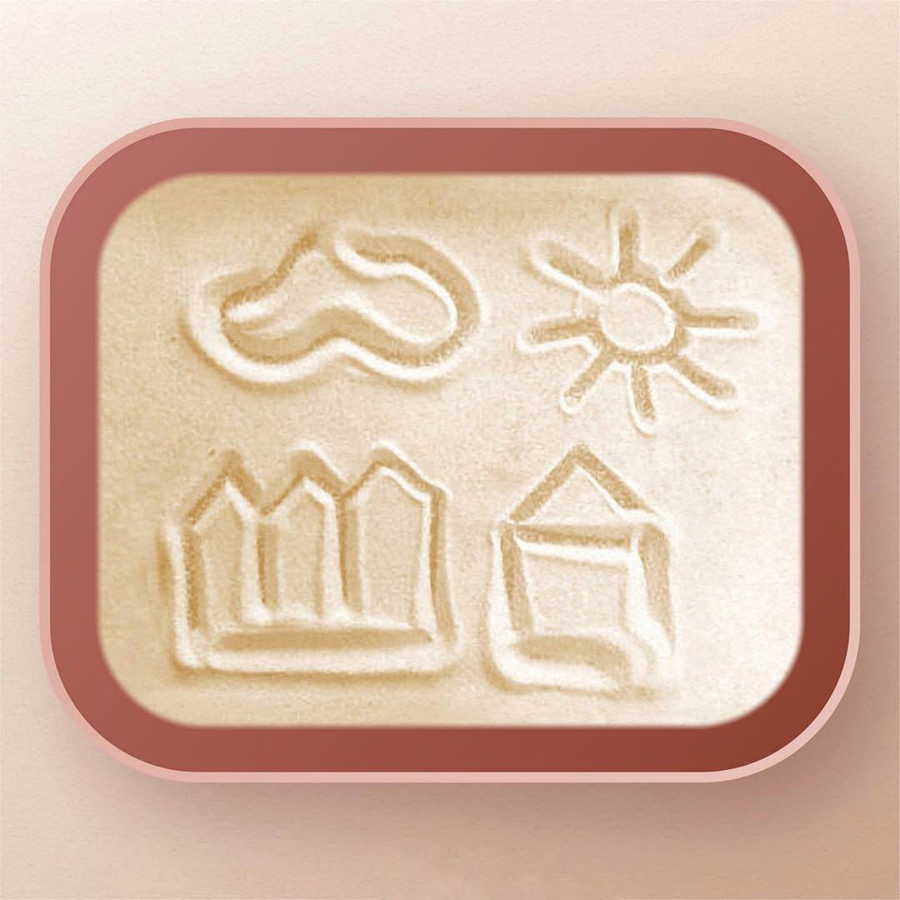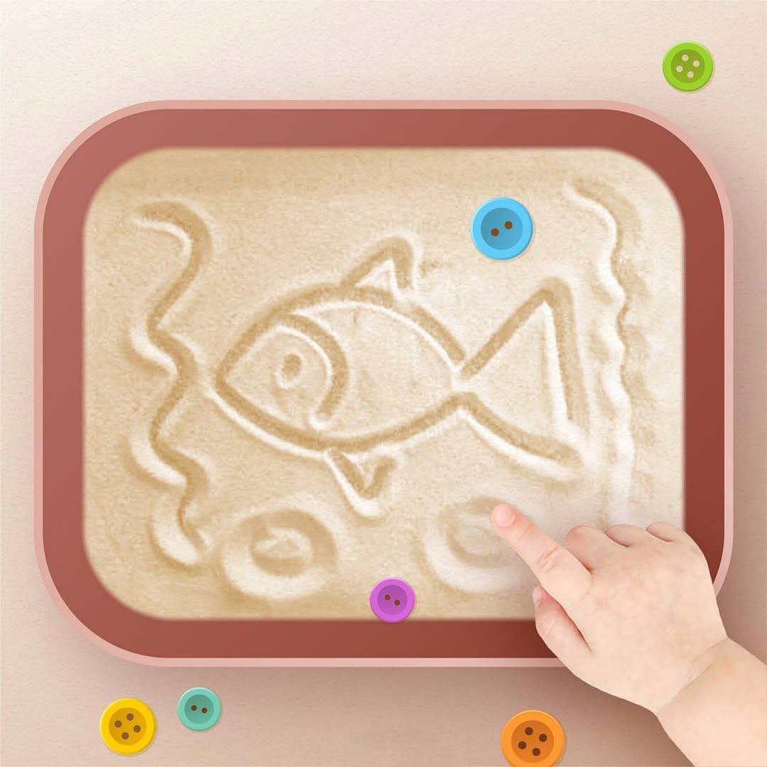  Можно рисовать буквы и цифры пальчиками, трубочками, палочками. Предложите ребенку называть буквы, цифры, фигуры, которые рисуете вы, а потом поменяйтесь ролями – теперь ребенок рисует, а вы называйте буквы. Можете нарисовать, например, квадрат, назвать его и предложить ребенку нарисовать рядом такую же фигуру и назвать ее.  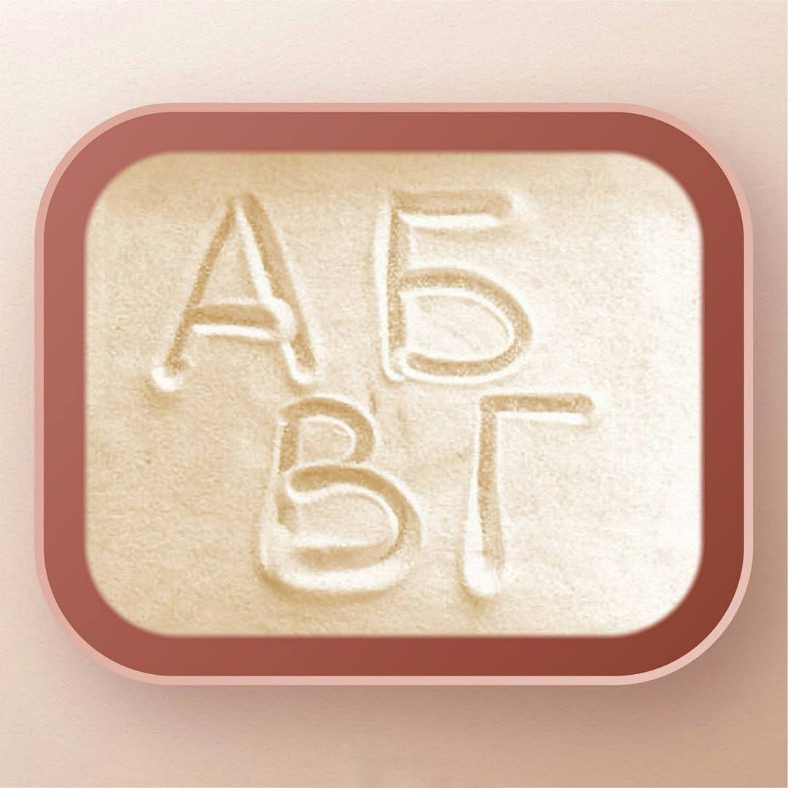  2. Рисование манкой на бумаге.  Для начала нужно с помощью карандаша нарисовать рисунок. С помощью клея ПВА прорисовать контуры рисунка. Берем манную крупу и рассыпаем по рисунку, с уже нанесенным клеем. Высохший лист нужно легко встряхнуть, чтобы не приклеенные крупинки осыпались.  Есть ещё один, более универсальный, способ. Когда вы нарисовали контур, нанесли на него клей, макните этот лист бумаги в манку.  